1С-Битрикс: Управление сайтом 6.х
Руководство по организации продажи контента

Содержание
Введение 3
Создание группы пользователей 4
Формирование платного контента и услуг доступа 6
Создание типа инфоблоков 6
Добавление инфоблока Платные статьи 7
Продажа подписки на доступ к платным статьям 10
Создание каталога подписок на доступ 10
Настройка инфоблока в качестве торгового каталога продажи контента 11
Добавление элементов каталога 11
Публикация платных статей 15
Создание страницы со списком статей 15
Создание страницы детального просмотра новостей 16
Настройка прав доступа и разрешения их продажи 18
Публикация каталога подписок 20
Настройка Интернет-магазина 23
Права на работу с заказами 23
Настройка персонального раздела покупателя 25
Процедура оформления заказа 25
Работа с заказами 27

Введение
Руководство предназначено для начинающих пользователей продукта «1С-Битрикс: Управление сайтом». В документе приводится подробное описание технологии продажи контента на сайте.
Технология продажи контента основана на базовом принципе системы «1С-Битрикс: Управление сайтом» - разграничение прав доступа к ресурсам сайта. Для каждой группы пользователей сайта задается определенный набор прав, позволяющий членам этих групп получать доступ к той или иной информации на сайте. Посетитель, совершивший покупку какого-либо контента, добавляется в список пользователей сайта и привязывается к группе пользователей, обладающей правом доступа к платному контенту.
Таким образом, процесс продажи контента сводится к продаже прав доступа той или иной группы пользователей к содержимому сайта. Причем существует возможность продажи прав доступа как на определенный период (продажа абонемента), так и без ограничения сроков использования.
В общем случае, процесс организации продажи контента на сайте может быть описан следующей последовательностью операций:
- создание группы пользователей, обладающей правами доступа к необходимым ресурсам сайта;
- настройка возможностей продажи прав доступа этой группы;
- создание и соответствующая настройка торгового каталога для продажи контента;
- настройка Интернет-магазина;
- размещение предлагаемых товаров (контента) в Публичном разделе сайта;
- получение и обработка заказов покупателей.
В качестве примера рассматривается организация продажи подписки к подробному содержанию статей.

Создание группы пользователей
Продажа контента основана на распределении прав доступа, поэтому сначала необходимо создать группу, права которой будут продаваться.
Для создания новой группы пользователей выполните следующие действия:
- Перейдите на страницу со списком групп пользователей: Настройки > Пользователи > Группы пользователей.
- Нажмите на кнопку Добавить группу, расположенную на контекстной панели. Откроется страница добавления группы (рис. 1.1).
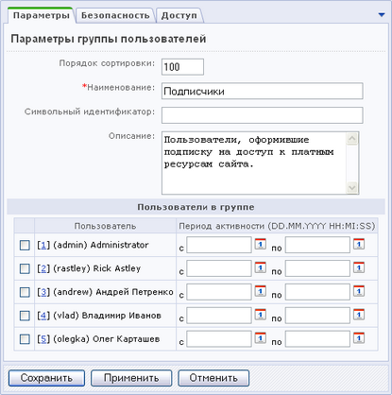
Рис. 1.1. Создание группы пользователей
- Укажите следующие параметры:
- Порядок сортировки: относительный вес группы пользователей. Используется для определения положения данной группы в общем списке. Чем меньше вес, тем выше в списке будет расположена группа пользователей.
- Наименование: название группы пользователей. Поле является обязательным для заполнения.
- Символьный идентификатор: код группы, состоящий из латинских символов.
- Описание: произвольное описание группы пользователей.
Секция Пользователи в группе служит для привязки уже зарегистрированных пользователей к текущей группе, а также для определения периода, на который пользователь привязывается к группе.
На закладке Доступ (рис. 1.2) задаются права пользователей группы на доступ к административным частям модулей системы. Пользователям группы Подписчики будет предоставлен доступ только к информации в Публичном разделе сайта, поэтому значения полей следует оставить равными <по умолчанию>.
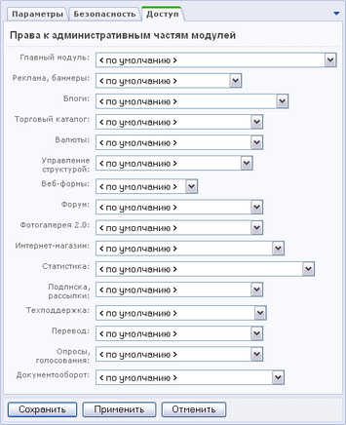
Рис. 1.2. Управление правами доступа
- Для подтверждения создания новой группы нажмите на кнопку Сохранить.

Формирование платного контента и услуг доступа
Информация платного контента (статьи) и каталог предоставляемых услуг доступа (подписка на доступ к статьям) создаются на основе инфоблоков. Прежде чем создавать такие информационные блоки, необходимо создать новый тип инфоблоков (например, Платный контент).

Создание типа инфоблоков
Следующая последовательность действий описывает создание нового типа информационных блоков:
- Перейдите на страницу Контент > Информ. блоки > Типы информ. блоков.
- Нажмите на кнопку контекстной панели Добавить новый тип. Откроется форма создания нового типа инфоблоков.
- Укажите идентификатор и названия нового типа для всех языковых файлов (рис. 2.1).
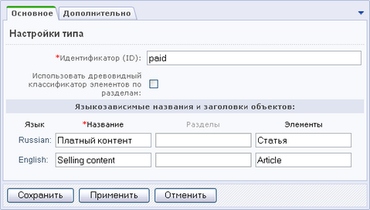
Рис. 2.1. Создание типа инфоблока
- Сохраните новый тип информационного блока.

Добавление инфоблока Платные статьи
В информационном блоке Платные статьи будут храниться элементы (статьи), доступ к подробному содержанию которых будет платным. Для создания данного инфоблока и добавления в него элементов выполните следующее:
- Перейдите на страницу Контент > Информ. блоки > Типы информ. блоков > Платный контент.
- Нажмите на кнопку контекстной панели Добавить инфоблок. Откроется страница создания нового инфоблока (рис 2.2).
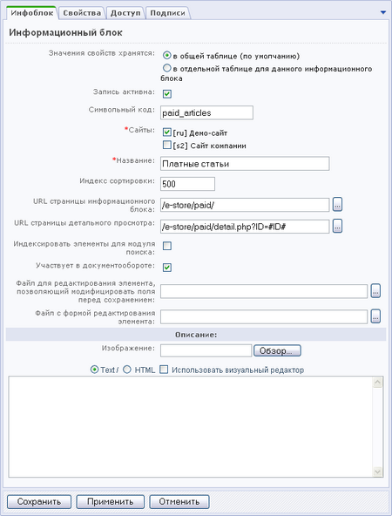
Рис. 2.2. Создание информационного блока
- Заполните необходимым образом поля формы. Обязательно укажите название инфоблока и выберите сайт, на котором он будет показан. Подробная информация по созданию инфоблока приведена в документации продукта.
Примечание! В полях формы определяется раздел, в котором будут храниться страницы визуального просмотра (например, /e-store/paid/).
- Для сохранения инфоблока нажмите на кнопку Сохранить. Откроется страница Контент > Платный контент (рис. 2.3).
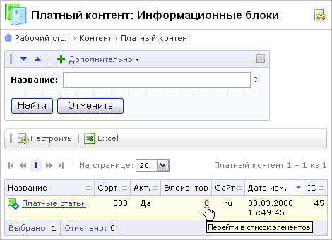
Рис. 2.3. Список инфоблоков типа Платный контент
Инфоблок создан, теперь можно приступить к добавлению элементов:
- По ссылке количества элементов (рис. 2.3) перейдите на страницу со списком элементов инфоблока Платные статьи.
- На появившейся странице нажмите на кнопку контекстной панели Добавить элемент. Откроется страница создания элемента инфоблока (рис. 2.4).
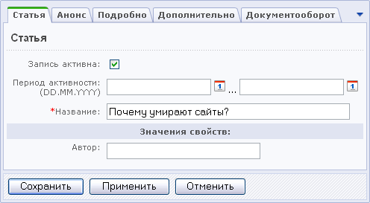
Рис. 2.4. Добавление нового элемента (статьи)
- Осуществляя переходы по закладкам формы, заполните ее поля (название, анонс, детальная информация и т.д.). Подробная информация по созданию элементов инфоблока приведена в документации продукта.
- Сохраните новый элемент с помощью кнопки Сохранить. Откроется страница со списком элементов инфоблока Платные статьи (рис. 2.5).
- Повторяя операции по добавлению элемента в инфоблок, добавьте необходимое количество элементов (рис. 2.5).
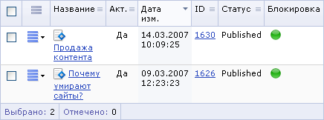
Рис. 2.5. Список элементов инфоблока Платные статьи

Продажа подписки на доступ к платным статьям
Чтобы предоставить посетителям возможность совершать покупку прав доступа к платным разделам вашего сайта, нужно:
- создать каталог предоставляемых услуг доступа;
- настроить каталог услуг на использование в качестве торгового каталога для продажи контента.

Создание каталога подписок на доступ
- Откройте страницу со списком информационных блоков типа Платный контент: Контент > Информ. блоки > Типы информ. блоков > Платный контент.
- Перейдите к созданию нового информационного блока, например Продажа подписки на доступ к платным статьям. Для этого нажмите на кнопку контекстной панели Добавить инфоблок. Откроется страница создания инфоблока.
- Задайте параметры нового информационного блока (рис. 2.6). С помощью этого инфоблока будет организована непосредственно продажа контента.
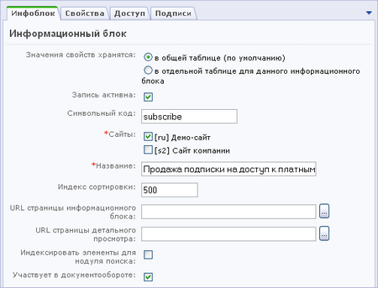
Рис. 2.6. Создание информационного блока
- Сохраните созданный информационный блок с помощью кнопки Сохранить.

Настройка инфоблока в качестве торгового каталога продажи контента
Чтобы настроить созданный информационный блок на работу в режиме торгового каталога с возможностью продажи контента, выполните следующие действия:
- Откройте страницу настроек модуля Торговый каталог (Настройки > Настройки продукта > Настройки модулей > Торговый каталог).
- Перейдите на закладку Каталоги.
- Установите флаги в поля Является торговым каталогом и Продажа контента, расположенные напротив инфоблока Продажа подписки на доступ к платным статьям (рис. 2.7).
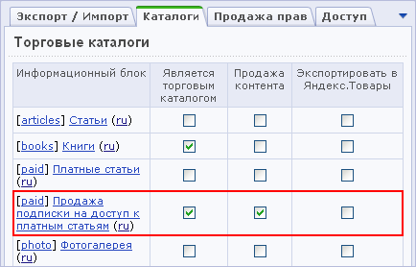
Рис. 2.7. Настройка инфоблока на использование в качестве торгового каталога
- Сохраните выполненные настройки с помощью кнопки Сохранить.

Добавление элементов каталога
Для добавления элементов в инфоблок Продажа подписки на доступ к платным статьям необходимо выполнить следующее:
- Откройте страницу со списком элементов инфоблока: Контент > Платный контент > Продажа подписки на доступ к платным статьям.
- Нажмите на кнопку контекстной панели Добавить элемент. Откроется страница добавления нового элемента (рис. 2.8). На данной странице содержится дополнительная секция Торговый каталог, так как инфоблок Продажа подписки на доступ к платным статьям используется в качестве торгового каталога для продажи контента.
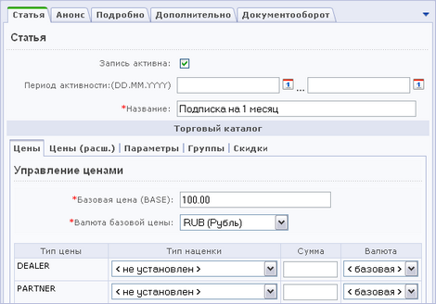
Рис. 2.8. Создание подписки на доступ к статьям
- Укажите название подписки (например, Подписка на 1 месяц), базовую цену и выберите валюту базовой цены (рис. 2.8).
- В секции Торговый каталог перейдите на закладку Цены (расш.) (рис.2.9).
- Заполните поля закладки Цены (расш.) так, чтобы действовала скидка при подписке более чем на 6 месяцев (рис. 2.9).
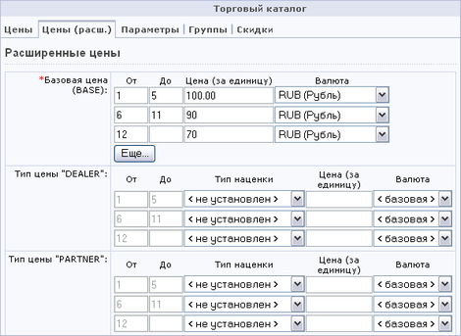
Рис. 2.9. Организация скидки на подписку
Примечание! Типы используемых цен и наценок задаются в модуле Торговый каталог. Перечень доступных валют создается в модуле Валюты.
- Откройте закладку Параметры, в которой имеется секция Параметры подписки (рис. 2.10).
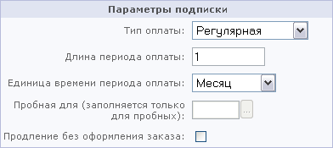
Рис. 2.10. Параметры подписки
Секция Параметры подписки служит для задания параметров подписки на доступ к контенту сайта:
- В поле Тип оплаты необходимо выбрать, какой тип оплаты будет использоваться:
1) Одноразовая – означает, что товар приобретается покупателем один раз. В дальнейшем никаких движений по приобретенному товару не предусматривается.
2) Регулярная (или «подписка») – означает, что по истечении заданного периода времени покупателю будет выставлен новый счет на продление использования товара.
3) Пробный период («триал») – предусматривает приобретение пробной версии товара (например, пробного доступа). По истечении указанного периода покупателю будет выставлен счет на покупку полной версии товара.
- В поле Длина периода оплаты указывается длительность периода времени, по истечении которого системой будет выставлен новый счет на приобретение товара. Значение поля задается для неодноразовых типов оплаты (регулярная и пробный период).
- Единица времени периода оплаты – в данном поле определяются единицы времени, используемые для задания продолжительности периода оплаты (месяц, сутки, час и т.д.).
- В поле Пробная для указывается полная версия товара. По истечении пробного периода пользователю будет предложено приобрести указанный товар (полную версию).
- Продление без оформления заказа – опция доступна для типа оплаты регулярная. Если опция выбрана, то при продлении товара (пользования товаром) будет рассчитана сумма заказа, но сам заказ не будет сформирован в базе системы. Данная опция может быть полезна при проведении небольших регулярных списаний с внутреннего счета покупателя.
- Перейдите на закладку Группы (рис. 2.11). Она служит для определения группы, к которой будет приписан пользователь, купивший подписку на платный контент. Если подписка на доступ к платному контенту осуществляется на определенный срок, то в поле Длительность приписывания нужно задать необходимый период. По истечении указанного периода пользователь будет удален из группы, обладающей доступом к контенту.
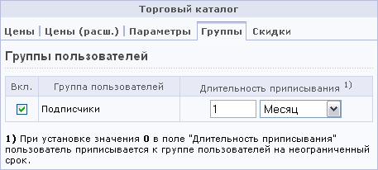
Рис. 2.11. Определение группы, имеющей доступ к платным статьям
В данном случае краткое описание и детальную информацию о подписке можно не создавать, достаточно лишь ее названия. Подробная информация по созданию элемента каталога доступна в документации продукта.
- Сохраните созданный элемент (подписку) с помощью кнопки Сохранить.
Повторяя операции по добавлению элемента в инфоблок, добавьте подписки на 6 и 12 месяцев. В итоге список элементов инфоблока Продажа подписки на доступ к платным статьям будет следующим:
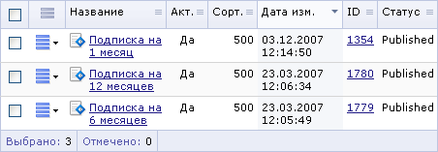
Рис. 2.12. Список элементов инфоблока

Публикация платных статей
Размещение информационного блока Платные статьи в Публичном разделе сайта осуществляется с помощью визуального редактора и компонентов модуля Информационные блоки.
Для вывода платных статей должны быть созданы следующие страницы:
- со списком статей;
- детального просмотра.

Создание страницы со списком статей
- Используя менеджер файлов, перейдите в раздел /e-store/paid/.
Примечание! Если данный раздел не существует, то его необходимо предварительно создать. Информацию по созданию раздела сайта можно найти в документации продукта.
- Нажмите на кнопку контекстной панели Новый файл. Откроется страница Создание нового файла.
- Выберите компонент Список новостей и разместите его в теле страницы (рис 3.1).
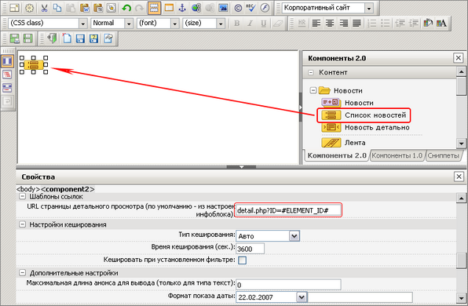
Рис. 3.1. Размещение компонента Список новостей
Компонент Список новостей выводит анонсы всех элементов инфоблока, которые используются для перехода на страницу детального просмотра независимо от прав пользователя.
- В свойствах компонента укажите тип инфоблока Платный контент, код инфоблока Платные статьи, а также путь к странице детального просмотра detail.php (рис. 3.1). Создание страницы детального просмотра описано ниже.
- Нажмите кнопку Сохранить как… Откроется диалоговое окно (рис. 3.2).
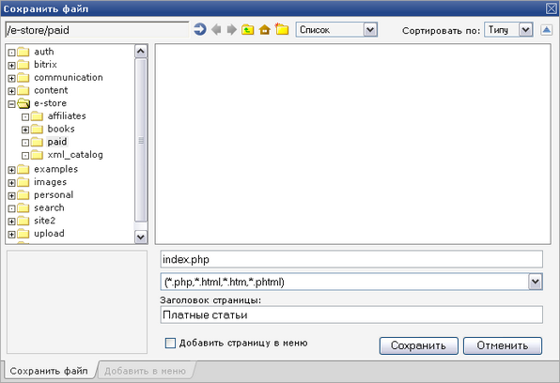
Рис. 3.2. Сохранение страницы
- В качестве имени файла укажите index.php.
- Укажите заголовок страницы. Созданный заголовок будет выводиться в содержательной части страницы при отображении в Публичном разделе сайта.
- Сохраните страницу с помощью кнопки Сохранить.

Создание страницы детального просмотра новостей
На данной странице необходимо разместить компонент Новость детально, с помощью которого осуществляется детальный показ элемента инфоблока:
- В том же разделе сайта (/e-store/paid/) создайте новую страницу с помощью кнопки Новый файл.
- В теле страницы разместите компонент Новость детально (рис. 3.3).
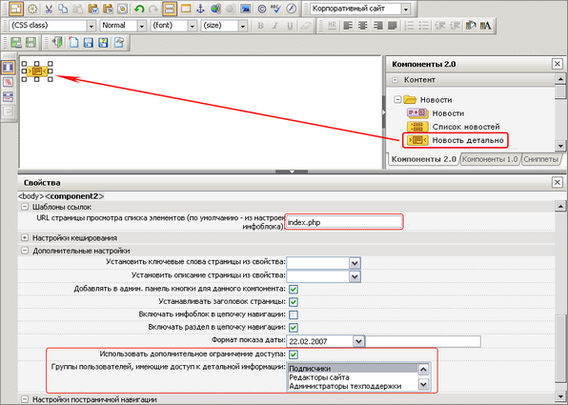
Рис. 3. 3. Размещение компонента Новость детально
- В свойствах компонента укажите тип инфоблока Платный контент, код инфоблока Платные статьи, а также путь к странице со списком элементов (статей) index.php.
- Отметьте опцию Устанавливать заголовок страницы. В этом случае в качестве заголовка страницы будет установлено название статьи.
Чтобы только Подписчики имели возможность детального просмотра элементов платного контента, необходимо провести следующие настройки компонента:
- Отметьте опцию Использовать дополнительное ограничение доступа. Появится список групп пользователей, которым можно назначить доступ к детальной информации.
- В этом списке отметьте группу Подписчики (рис. 3.3).
- Сохраните созданную страницу с именем detail.php.

Настройка прав доступа и разрешения их продажи
Чтобы только пользователи группы Подписчики имели доступ к подробному содержанию статей (к странице detail.php), необходимо выполнить следующие настройки в модуле Управление структурой:
- В Административной части перейдите к разделу Контент > Структура сайта > Файлы и папки > e-store > paid. Отобразится список содержащихся в нем файлов (рис. 4.1).
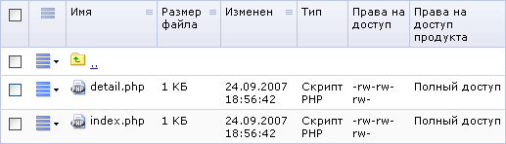
Рис. 4.1. Список файлов
- Для файла detail.php выберите пункт Доступ из меню действий. Откроется страница по управлению правами доступа (рис. 4.2).
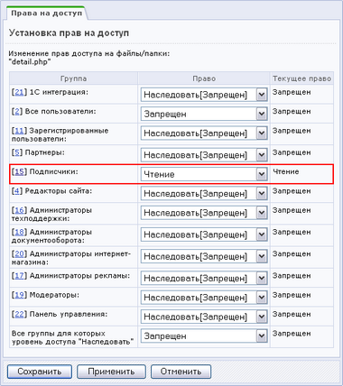
Рис. 4.2. Настройка прав доступа
- Для группы Подписчики установите право доступа равным Чтение. Для остальных групп должно быть установлено право Запрещен, чтобы закрыть доступ к подробному содержанию статей.
- Сохраните выполненные настройки с помощью кнопки Сохранить.

Чтобы иметь возможность осуществлять продажу доступа к детальному содержанию статей, необходимо выполнить дополнительные настройки в модуле Торговый каталог:
- Откройте страницу настроек модуля Торговый каталог: Настройки > Настройки продукта > Настройки модулей > Торговый каталог.
- Перейдите на закладку Продажа прав и установите флаг для группы Подписчики (рис. 4.3).
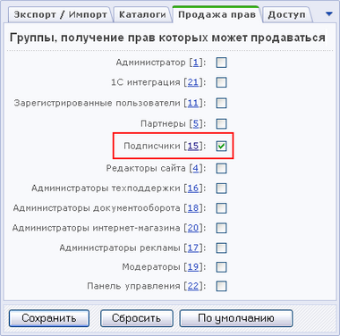
Рис. 4.3. Настройка разрешения продажи прав группы пользователей
- Для сохранения выполненных настроек нажмите кнопку Сохранить.

Публикация каталога подписок
Чтобы пользователи могли осуществить покупку подписки на доступ к платному контенту, необходимо настроить вывод каталога подписок в Публичном разделе сайта. Например, можно опубликовать каталог во включаемой области раздела Платный контент (/e-store/paid/):
- Перейдите в раздел Контент > Структура сайта > Файлы и папки > e-store > paid.
- Нажмите на кнопку контекстной панели Новый файл. Откроется страница добавления нового файла.
- Укажите шаблон Включаемая область для раздела.
- Используя визуальный редактор, разместите компонент Элементы раздела, который выводит элементы раздела каталога с указанным набором свойств, цен (рис. 5.1).
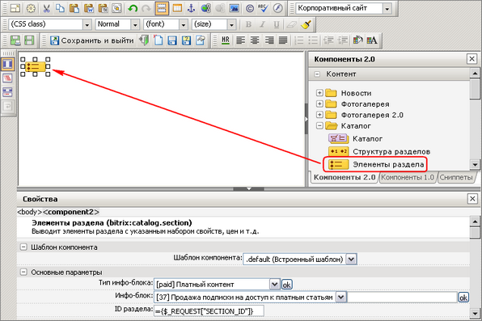
Рис. 5.1.Размещение компонента Элементы раздела
- В настройках компонента укажите тип инфоблока Платный контент, инфоблок Продажа подписки на доступ к платным статьям.
- Чтобы после списка товаров отображалась ссылка на корзину, добавьте компонент Ссылка на корзину (рис. 5.2). С помощью этого компонента отображается информация о количестве товаров в корзине и ссылка на персональный раздел покупателя.
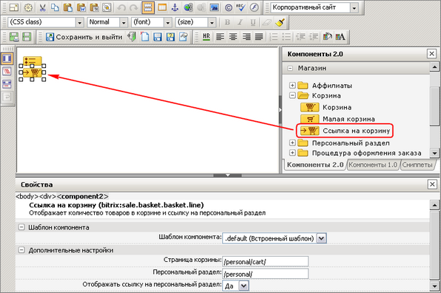
Рис. 5.2. Размещение компонента Ссылка на корзину.
- Сохраните файл с именем sect_inc.php.
В результате выполненных действий индексная страница раздела Платный контент будет иметь следующий вид (рис. 5.3):
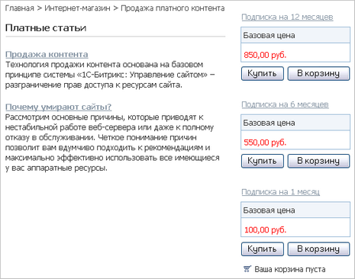
Рис. 5.3. Индексная страница раздела
Пользователи группы Подписчики имеют право перейти к странице детального просмотра (рис. 5.4). Для остальных пользователей при попытке перейти к детальному просмотру будут выведены сообщение Доступ запрещен и форма авторизации.
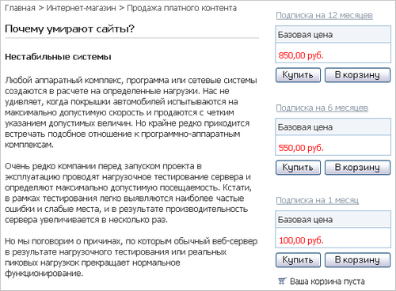
Рис. 5.4. Страница детального просмотра
Таким образом, список элементов каталога подписок отображается на всех страницах раздела Платный контент.

Настройка Интернет-магазина
Процедуры продажи и оплаты контента, а также процедура обработки заказа выполняются с помощью средств модуля Интернет-магазин. Поэтому настройка параметров данных операций осуществляется на страницах модуля Интернет-магазин.
Примечание! Проведение настроек Интернет-магазина (типов плательщиков, платежных систем, пластиковых карт и т.д.) подробно описано в учебном курсе Администрирование системы. Здесь рассматривается только настройка прав на работу с заказами.

Права на работу с заказами
В рассматриваемом примере обработкой и управлением заказами будут заниматься сотрудники с правами Обработка заказов. Данный уровень прав позволяет им осуществлять обработку заказов, но запрещает доступ к управлению любыми настройками модуля Интернет-магазин.
- Откройте страницу настроек модуля Интернет-магазин: Настройки > Настройки продукта > Настройки модулей > Интернет-магазин.
- Перейдите на закладку Права на заказы.
- Выберите группу пользователей, которая будет иметь доступ к управлению заказами сайта. Например, Администраторы интернет-магазина.
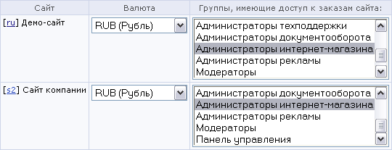
Рис. 6.1. Настройка групп на работу с заказами
Примечание! Группа Администраторы интернет-магазина должна быть предварительно создана. Пользователям этой группы должно быть поставлено право Обработка заказов на доступ к модулю Интернет-магазин.

Примечание! Для каждого сайта может быть выбрана своя группа пользователей, обладающая доступом к обработке заказов.
- Для применения выполненных настроек нажмите на кнопку Сохранить.
Информирование клиентов и сотрудников Интернет-магазина о текущем состоянии заказа осуществляется с помощью статусов заказа. В системе предусмотрено два вида статусов:
- Статусы-состояния – предустановлены в системе и отражают текущее состояние заказа: Оплачен, Отменен, Разрешен к доставке.
- Информационные статусы – отражают этапы, через которые проходит заказ во время обработки. Список всех информационных статусов представлен на странице Статусы заказа. В системе существует два предустановленных статуса, удаление которых невозможно: Принят и Доставлен. Вы можете создать произвольное количество информационных статусов, например, В обработке, Отгружен.
Управлять заказами будут сотрудники, относящиеся к группе Администраторы интернет-магазина, поэтому для них необходимо настроить права на доступ к различным статусам заказа.
- Перейдите на страницу Статусы заказа: Магазин > Настройки магазина > Статусы.
Для каждого статуса выполните следующие действия:
- Откройте форму редактирования (пункт Изменить в меню действий).
- Перейдите к секции Права на доступ (рис. 6.2).
- Отметьте возможности, которыми должны обладать пользователи группы Администраторы интернет-магазина в данном статусе заказа (рис. 6.2).
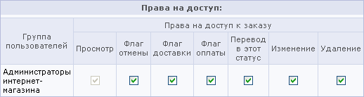
Рис. 6.2. Права на доступ к заказу в текущем статусе.
- Сохраните настройки с помощью кнопки Сохранить.
После выполнения всех настроек пользователи группы Администраторы интернет-магазина смогут осуществлять управление заказами сайта, находящимися в любом статусе.

Настройка персонального раздела покупателя
С помощью визуальных компонентов из группы Персональный раздел (секция Магазин) могут быть созданы страницы, на которых покупатель сможет просмотреть содержимое своей корзины, информацию о своих заказах, состоянии своего внутреннего счета, профилях, а также параметры очередного платежа по товарам с типом оплаты регулярная и т.д. Необходимые страницы можно создать с помощью размещения и настройки соответствующих компонентов в визуальном HTML-редакторе.
Примечание! Примеры страниц для персонального раздела доступны в каталоге /bitrix/modules/sale/install/public/.
Переход на страницу просмотра содержимого корзины можно выполнить по ссылке на корзину или по кнопке Купить, расположенной рядом с товаром (подпиской). Именно с этой страницы вы можете приступить к процедуре оформления заказа (кнопка Оформить заказ).

Процедура оформления заказа
Чтобы посетитель имел возможность оформить заказ на выбранные товары, необходимо выполнить следующее:
- Создайте новую страницу в необходимом вам разделе сайта.
- В теле страницы разместите компонент Процедура оформления заказа (рис. 7.1).
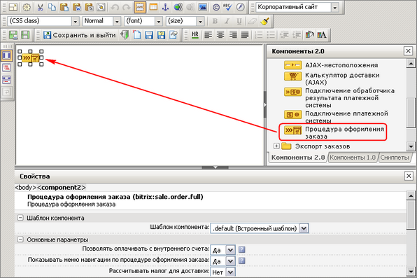
Рис. 7.1. Размещение компонента Процедура оформления заказа
- Проведите настройку параметров компонента.
- Сохраните страницу.
Важно! Путь к созданной странице должен быть задан в настройках компонента Корзина (страница с содержимым корзины пользователя).
В результате выполненных действий в публичной части страница оформления заказа будет иметь следующий вид:
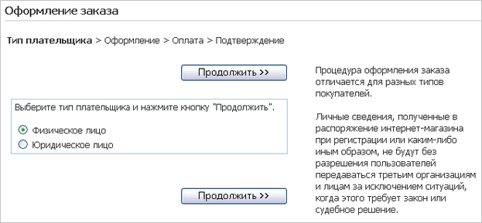
Рис. 7.2. Процедура оформления заказа

Работа с заказами
После оформления заказа в Административном разделе на странице Магазин > Заказы появляется соответствующая ему запись (рис. 8.1).
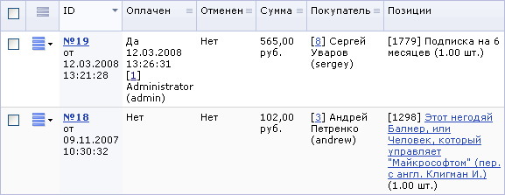
Рис. 8.1. Список заказов
Правом на обработку заказов обладают следующие группы пользователей:
- администраторы сайта;
- администраторы интернет-магазина;
- группа пользователей, обладающая правом на доступ к заказам сайта в текущем статусе.
Основанием для отгрузки товара покупателю (осуществление привязки пользователя к соответствующей группе) является присвоение заказу статуса Доставка разрешена (рис. 8.2). Смена статуса выполнятся на странице с детальной информацией о заказе (пункт меню действий Посмотреть подробную информацию о заказе).
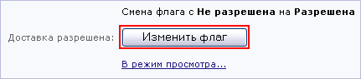
Рис. 8.2. Присвоение статуса Доставка разрешена
Перевод заказа в статус Оплачен может выполняться двумя способами:
- Автоматически – если платежная система, выбранная пользователем, осуществляет немедленную оплату.
- Вручную (при поступлении денег) – в форме детальной информации о заказе изменить состояние заказа с Не оплачен на Оплачен (рис. 8.3).
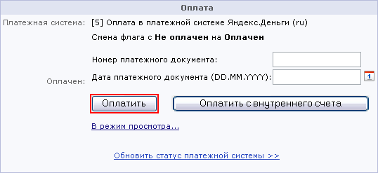
Рис. 8.3. Оплата заказа
Кнопка Оплатить с внутреннего счета используется при условии, что на внутреннем счете покупателя находится достаточно средств и их можно использовать для оплаты данного заказа.
Примечание! Любые транзакции, выполняемые в процессе оплаты заказа покупателя, регистрируются в системе. Список транзакций доступен в Административном разделе на странице Магазин > Счета покупателей > Транзакции.

